BOLETÍN DE EJERCICIOS TEMA 1
PROFESOR: MARTÍN GARCÍA FIGUEIRA
martin@ciclosmontecastelo.com
Diagramas E-R
Ejercicio 1
Obtener el diagrama E/R y el diagrama relacional con las cuatro entidades siguientes:
- REGIÓN (Nombre_Región)
- PROVINCIA (CódigoProvincia, Nombre_provincia)
- LOCALIDAD (Código_localidad, Nombre)
- EMPLEADO (Id_E, DNI_E, Nombre, Teléfono, Salario)

Se quiere guardar información de la localidad donde ha nacido cada uno de los empleados teniendo en cuenta que:
- Un empleado ha nacido en una sola localidad
- Cada localidad pertenece a una única provincia
- Cada provincia pertenece a una única región del país
SOLUCIÓN
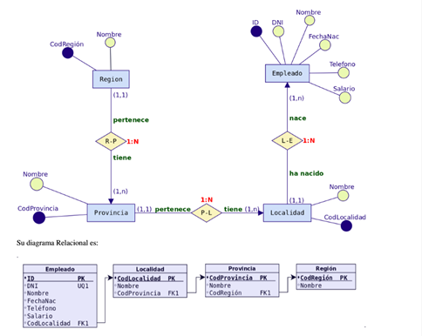

Ejercicio 2
Se quiere diseñar una base de datos sobre la información de las reservas de una empresa dedicada al alquiler de automóviles teniendo en cuenta que:
- Un determinado cliente puede tener en un momento dado hechas varias reservas
- De cada cliente se desea almacenar su DNI, nombre, dirección y teléfono
- Dos clientes se diferencian por un único código
- De cada reserva es importante registrar su número de identificación, la fecha de inicio y final de la reserva y el precio total
- De cada coche se requiere la matrícula, el modelo, el color y la marca. Cada coche tiene un precio de alquiler por hora
- En una reserva se pueden incluir varios coches de alquiler. Queremos saber los coches que incluye cada reserva y los litros de gasolina en el depósito en el momento de realizar la reserva, pues se cobrarán aparte
- Cada cliente puede ser avalado por otro cliente de la empresa

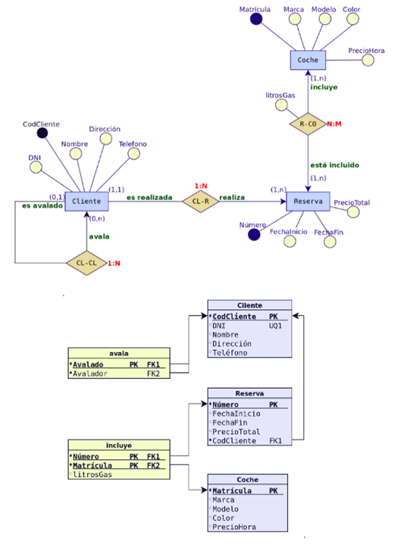
SOLUCIÓN
Ejercicio 3
Se desea diseñar la base de datos bibliográfica de un grupo de investigación de la universidad. En concreto, se quiere almacenar toda la información relativa a los artículos científicos sobre los temas en los que trabaja el grupo y de los cuales puede poseer alguna copia. Si se posee alguna copia, esta puede estar en las estanterías del laboratorio, o bien, en el despacho de alguno de los investigadores del grupo. De cada uno de estos artículos se desea saber el título, los autores, las palabras clave, la dirección de correo electrónico de contacto (si la hay), si se tiene copia en el grupo y donde se guarda. Los artículos pueden haber sido publicados como informes técnicos, o bien en las actas de algún congreso o en una revista científica. De los informes técnicos se debe guardar el número y el centro en que se ha publicado, junto con el mes y año de publicación. Cuando el artículo aparece en las actas de un congreso, se debe guardar el nombre del congreso, la edición del mismo en la que se presentó el artículo, ciudad en que se celebró y fechas de inicio y finalización. Además, se debe guardar el tipo de congreso que es (nacional o internacional) y la frecuencia con que se celebra (anual, etc.). Si el congreso es de tipo internacional, se debe guardar también el país en que tuvo lugar cuando se presentó el artículo. Además, se guardará el año en que el congreso se celebró por primera vez. Por último, si el artículo ha aparecido publicado en una revista científica, se quiere saber el nombre de la revista, el nombre del editor, el año en que empezó a publicarse, la frecuencia con que aparece (mensual, trimestral, etc.), los temas que trata la revista, el número de la revista en que apareció el artículo, las páginas ocupadas (por ejemplo 512-519) y el año. También se quiere guardar información adicional sobre los autores de los artículos y, en general, sobre otros investigadores, como el centro en el que trabajan y su dirección de correo electrónico. Además, si es posible, también se desea conocer los temas concretos en que trabajan.

SOLUCIÓN
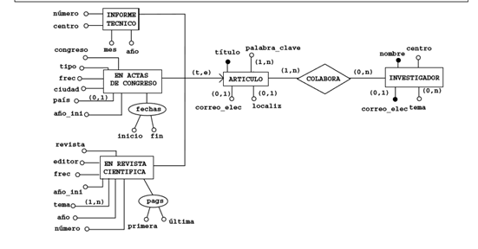
Ejercicio 4
Una base de datos para una empresa debe contener información acerca de clientes artículos y pedidos. Hasta el momento se registran los siguientes datos en documentos varios:
- Para cada cliente: Número de cliente (único), Direcciones de envío (varias por cliente), Saldo, Límite de crédito, Descuento.
- Para cada artículo: Número de artículo (único), Fábricas que lo distribuyen, Existencias de ese artículo en cada fábrica, y Descripción del artículo
- Para cada pedido: Cada pedido se registrará en un documento impreso que tiene una cabecera y el cuerpo del pedido. Para generar dicho informe se necesitará la siguiente información:
- La cabecera está formada por el número de cliente, dirección de envío y fecha del pedido
- El cuerpo del pedido son varias líneas, en cada línea se especifican el número del artículo pedido y la cantidad
- Además, se ha determinado que se debe almacenar la información de las fábricas. Se usará: Número de la fábrica (único) y el Teléfono de contacto
- Y se desean ver cuántos artículos (en total) tiene la fábrica.

SOLUCIÓN

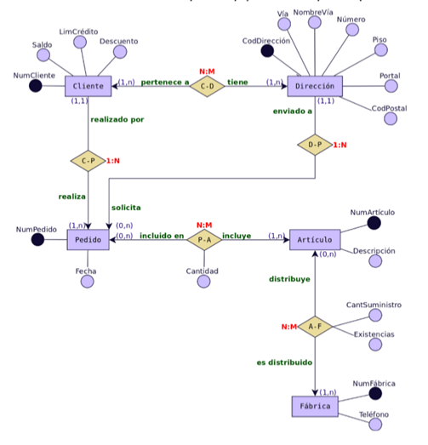
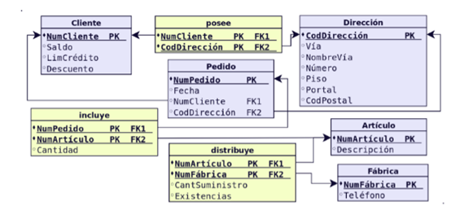
Ejercicio 5
El departamento de formación de una empresa desea construir una base de datos para planificar y gestionar la formación de sus empleados. La información al respecto es la siguiente
- La empresa organiza cursos internos de formación de los que se desea conocer el código de curso, el nombre, una descripción, el número de horas de duración y el coste del curso
- Un curso puede tener como prerrequisito haber realizado otro u otros previamente, y su vez, la realización de un curso puede ser prerrequisito de otros. Un curso que es un prerrequisito do otro puede serlo de forma obligatoria o sólo recomendable
- Un mismo curso tiene diferentes ediciones, es decir, se imparte en diferentes lugares, fechas y con diferentes horarios (intensivo, de mañana o tarde). En una misma fecha de inicio sólo puede impartirse una edición de un mismo curso
- Los cursos se imparten por personal de la propia empresa
- De los empleados se desea almacenar su código de empleado, nombre y apellidos, dirección, teléfono, NIF (Número de Identificación Fiscal), fecha de nacimiento, nacionalidad, sexo, firma y salario, así como si está o no capacitado para impartir cursos
- Un empleado sólo puede ser docente

SOLUCIÓN

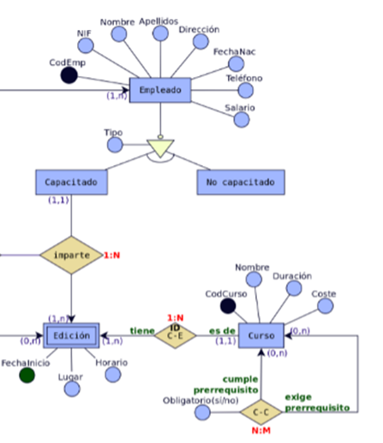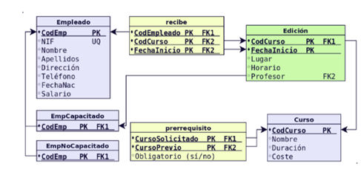
Ejercicio 6
Una empresa vende productos a varios clientes. Se necesita conocer los datos personales de los clientes (nombre, apellidos, dni, dirección y fecha de nacimiento). Cada producto tiene un nombre y un código, así como un precio unitario. Un cliente puede comprar varios productos a la empresa, y un mismo producto puede ser comprado por varios clientes.
Los productos son suministrados por diferentes proveedores. Se debe tener en cuenta que un producto sólo puede ser suministrado por un proveedor, y que un proveedor puede suministrar diferentes productos. De cada proveedor se desea conocer el NIF, nombre y dirección

SOLUCIÓN
Ejercicio 7
Se desea informatizar la gestión de una empresa de transportes que reparte paquetes
por toda España. Los encargados de llevar los paquetes son los camioneros, de los que
se quiere guardar el dni, nombre, teléfono, dirección, salario y población en la que vive.
De los paquetes transportados interesa conocer el código de paquete, descripción,
destinatario y dirección del destinatario. Un camionero distribuye muchos paquetes, y un paquete sólo puede ser distribuido por un camionero.
De las provincias a las que llegan los paquetes interesa guardar el código de provincia y
el nombre. Un paquete sólo puede llegar a una provincia. Sin embargo, a una provincia
pueden llegar varios paquetes.
De los camiones que llevan los camioneros, interesa conocer la matrícula, modelo, tipo y potencia. Un camionero puede conducir diferentes camiones en fechas diferentes, y un camión puede ser conducido por varios camioneros”.

SOLUCIÓN
Ejercicio 8
Se desea diseñar la base de datos de un Instituto. En la base de datos se desea guardar
los datos de los profesores del Instituto (DNI, nombre, dirección y teléfono). Los
profesores imparten módulos, y cada módulo tiene un código y un nombre. Cada alumno está matriculado en uno o varios módulos. De cada alumno se desea guardar el nº de expediente, nombre, apellidos y fecha de nacimiento. Los profesores pueden impartir varios módulos, pero un módulo sólo puede ser impartido por un profesor. Cada curso tiene un grupo de alumnos, uno de los cuales es el delegado del grupo

SOLUCIÓN
Ejercicio 9
A partir del siguiente supuesto diseñar el modelo entidad-relación:
“La clínica “SAN PATRÁS” necesita llevar un control informatizado de su gestión de
pacientes y médicos.
De cada paciente se desea guardar el código, nombre, apellidos, dirección, población,
provincia, código postal, teléfono y fecha de nacimiento.
De cada médico se desea guardar el código, nombre, apellidos, teléfono y especialidad.
Se desea llevar el control de cada uno de los ingresos que el paciente hace en el hospital.
Cada ingreso que realiza el paciente queda registrado en la base de datos. De cada
ingreso se guarda el código de ingreso (que se incrementará automáticamente cada vez
que el paciente realice un ingreso), el número de habitación y cama en la que el paciente
realiza el ingreso y la fecha de ingreso.
Un médico puede atender varios ingresos, pero el ingreso de un paciente solo puede ser
atendido por un único médico. Un paciente puede realizar varios ingresos en el hospital”.

SOLUCIÓN
Ejercicio 10
Se desea informatizar la gestión de una tienda informática. La tienda dispone de una serie de productos que se pueden vender a los clientes.
“De cada producto informático se desea guardar el código, descripción, precio y número
de existencias. De cada cliente se desea guardar el código, nombre, apellidos, dirección y número de teléfono.
Un cliente puede comprar varios productos en la tienda y un mismo producto puede ser
comprado por varios clientes. Cada vez que se compre un artículo quedará registrada la
compra en la base de datos junto con la fecha en la que se ha comprado el artículo.
La tienda tiene contactos con varios proveedores que son los que suministran los
productos. Un mismo producto puede ser suministrado por varios proveedores. De cada
proveedor se desea guardar el código, nombre, apellidos, dirección, provincia y número
de teléfono”.

SOLUCIÓN

Ejercicio 11
Considera la siguiente relación PERSONA-TIENE HIJOS-PERSONA. Una persona puede
tener muchos hijos/as o ninguno. Una persona siempre es hijo/a de otra persona. Los
atributos de la persona son dni, nombre, dirección y teléfono. Diseña el modelo E/R.

SOLUCIÓN

Ejercicio 12
La liga de fútbol profesional ha decidido informatizar sus instalaciones creando una base de datos para guardar la información de los partidos que se juegan en la liga.
Se desea guardar en primer lugar los datos de los jugadores. De cada jugador se quiere
guardar el nombre, fecha de nacimiento y posición en la que juega (portero, defensa,
centrocampista…). Cada jugador tiene un código de jugador que lo identifica de manera
única.
De cada uno de los equipos de la liga es necesario registrar el nombre del equipo, nombre del estadio en el que juega, el aforo que tiene, el año de fundación del equipo y la ciudad de la que es el equipo. Cada equipo también tiene un código que lo identifica de manera única. Un jugador solo puede pertenecer a un único equipo.
De cada partido que los equipos de la liga juegan hay que registrar la fecha en la que se
juega el partido, los goles que ha metido el equipo de casa y los goles que ha metido el
equipo de fuera. Cada partido tendrá un código numérico para identificar el partido.
También se quiere llevar un recuento de los goles que hay en cada partido. Se quiere
almacenar el minuto en el que se realizar el gol y la descripción del gol. Un partido tiene
varios goles y un jugador puede meter varios goles en un partido.
Por último, se quiere almacenar, en la base de datos, los datos de los presidentes de los
equipos de fútbol (dni, nombre, apellidos, fecha de nacimiento, equipo del que es
presidente y año en el que fue elegido presidente). Un equipo de fútbol tan sólo puede
tener un presidente, y una persona sólo puede ser presidente de un equipo de la liga.

SOLUCIÓN
Ejercicio 13
A partir del siguiente supuesto diseñar el modelo entidad-relación.
“Se desea informatizar la gestión de un centro de enseñanza para llevar el control de los
alumnos matriculados y los profesores que imparten clases en ese centro. De cada
profesor y cada alumno se desea recoger el nombre, apellidos, dirección, población, dni,
fecha de nacimiento, código postal y teléfono.
Los alumnos se matriculan en una o más asignaturas, y de ellas se desea almacenar el
código de asignatura, nombre y número de horas que se imparten a la semana. Un
profesor del centro puede impartir varias asignaturas, pero una asignatura sólo es
impartida por un único profesor. De cada una de las asignaturas se desea almacenar
también la nota que saca el alumno y las incidencias que puedan darse con él.
Además, se desea llevar un control de los cursos que se imparten en el centro de
enseñanza. De cada curso se guardará el código y el nombre. En un curso se imparten
varias asignaturas, y una asignatura sólo puede ser impartida en un único curso.
Las asignaturas se imparten en diferentes aulas del centro. De cada aula se quiere
almacenar el código, piso del centro en el que se encuentra y número de pupitres de que dispone. Una asignatura se puede dar en diferentes aulas, y en un aula se pueden
impartir varias asignaturas. Se desea llevar un registro de las asignaturas que se imparten en cada aula. Para ello se anotará el mes, día y hora en el que se imparten cada una de las asignaturas en las distintas aulas.
La dirección del centro también designa a varios profesores como tutores en cada uno de los cursos. Un profesor es tutor tan sólo de un curso. Un curso tiene un único tutor. Se habrá de tener en cuenta que puede que haya profesores que no sean tutores de ningún curso”.

SOLUCIÓN
Ejercicio 14
“Una empresa necesita organizar la siguiente información referente a su organización
interna. La empresa está organizada en una serie de departamentos. Cada departamento tiene un código, nombre y presupuesto anual. Cada departamento está ubicado en un centro de trabajo. La información que se desea guardar del centro de trabajo es el código de centro, nombre, población y dirección del centro.
La empresa tiene una serie de empleados. Cada empleado tiene un teléfono, fecha de
alta en la empresa, NIF y nombre. De cada empleado también interesa saber el número
de hijos que tiene y el salario de cada empleado.
A esta empresa también le interesa tener guardada información sobre los hijos de los
empleados. Cada hijo de un empleado tendrá un código, nombre y fecha de nacimiento.
Se desea mantener también información sobre las habilidades de los empleados (por
ejemplo, mercadotecnia, trato con el cliente, fresador, operador de telefonía, etc…). Cada habilidad tendrá una descripción y un código”.
Sobre este supuesto diseñar el modelo E/R teniendo en cuenta los siguientes aspectos.
- Un empleado está asignado a un único departamento. Un departamento estará compuesto por uno o más empleados.
- Cada departamento se ubica en un único centro de trabajo. Estos se componen de uno o más departamentos.
- Un empleado puede tener varios hijos.
- Un empleado puede tener varias habilidades, y una misma habilidad puede ser poseída por empleados diferentes.
- Un centro de trabajo es dirigido por un empleado. Un mismo empleado puede dirigir centros de trabajo distintos.

SOLUCIÓN
Ejercicio 15
Se trata de realizar el diseño de la base de datos en el modelo E/R para una cadena de
hoteles.
“Cada hotel (del que interesa almacenar su nombre, dirección, teléfono, año de
construcción, etc.) se encuentra clasificado obligatoriamente en una categoría (por
ejemplo, tres estrellas) pudiendo bajar o aumentar de categoría.
Cada categoría tiene asociada diversas informaciones, como, por ejemplo, el tipo de IVA
que le corresponde y la descripción.
Los hoteles tienen diferentes clases de habitaciones (suites, dobles, individuales, etc.), que se numeran de forma que se pueda identificar fácilmente la planta en la que se
encuentran. Así pues, de cada habitación se desea guardar el código y el tipo de
habitación.
Los particulares pueden realizar reservas de las habitaciones de los hoteles. En la reserva
de los particulares figurarán el nombre, la dirección y el teléfono.
Las agencias de viaje también pueden realizar reservas de las habitaciones. En caso de
que la reserva la realiza una agencia de viajes, se necesitarán los mismos datos que para
los particulares, además del nombre de la persona para quien la agencia de viajes está
realizando la reserva.
En los dos casos anteriores también se debe almacenar el precio de la reserva, la fecha
de inicio y la fecha de fin de la reserva”.

SOLUCIÓN
Ejercicio 16
Imagina que una agencia de seguros de tu municipio te ha solicitado una base de datos mediante la cual llevar un control de los accidentes y las multas. Tras una serie de entrevistas, has tomado las siguientes notas:
“Se desean registrar todas las personas que tienen un vehículo. Es necesario guardar los
datos personales de cada persona (nombre, apellidos, dirección, población, teléfono y DNI).
De cada vehículo se desea almacenar la matrícula, la marca y el modelo. Una persona
puede tener varios vehículos, y puede darse el caso de un vehículo pertenezca a varias
personas a la vez.
También se desea incorporar la información destinada a gestionar los accidentes del
municipio. Cada accidente posee un número de referencia correlativo según orden de
entrada a la base de datos. Se desea conocer la fecha, lugar y hora en que ha tenido
lugar cada accidente. Se debe tener en cuenta que un accidente puede involucrar a varias personas y varios vehículos.
Se desea llevar también un registro de las multas que se aplican. Cada multa tendrá
asignado un número de referencia correlativo. Además, deberá registrarse la fecha, hora, lugar de infracción e importe de la misma. Una multa solo se aplicará a un conductor e involucra a un solo vehículo.”
Realiza el modelo E-R y pásalo al modelo relacional.

SOLUCIÓN

Ejercicio 17
Una agencia de viajes desea informatizar toda la gestión de los viajeros que acuden a la
agencia y los viajes que estos realizan. Tras ponernos en contacto con la agencia, ésta
nos proporciona la siguiente información.
“La agencia desea guardar la siguiente información de los viajeros: dni, nombre, dirección y teléfono.
De cada uno de los viajes que maneja la agencia interesa guardar el código de viaje,
número de plazas, fecha en la que se realiza el viaje y otros datos. Un viajero puede
realizar tantos viajes como desee con la agencia. Un viaje determinado sólo puede ser
cubierto por un viajero.
Cada viaje realizado tiene un destino y un lugar de origen. De cada uno de ellos se quiere
almacenar el código, nombre y otros datos que puedan ser de interés. Un viaje tiene un
único lugar de destino y un único lugar de origen”.
Realizar el modelo E-R y pasarlo al modelo de datos relacional.

SOLUCIÓN

Ejercicio 18
Diseñar un esquema E/R que recoja la organización de una base de datos para contener la información sobre todas las carreteras del país, sabiendo que se deben cumplir las siguientes especificaciones:
- Las carreteras están divididas en varias categorías (locales, comerciales, regionales, nacionales, autovías, etc).
- Las carreteras se dividen en tramos. Un tramo siempre pertenece a una única carretera y no puede cambiar de carretera.
- Un tramo puede pasar por varias comunas, interesando conocer el Km de la carretera y la comuna donde empieza el tramo y en donde termina
- Para los tramos que suponen principio o final de carretera, interesa saber si es que la carretera concluye físicamente o es que confluye en otra carretera. En este caso, interesa conocer con qué carretera confluye y en qué kilómetro, tramo y comuna.

SOLUCIÓN

Ejercicio 19
Obtener el diagrama E/R para un sistema de control de vuelos adaptado a las siguientes reglas de gestión (indicar las entidades, interrelaciones, etc., que se deducen de cada una de las reglas):
- De cada aeropuerto se conoce su código, nombre, ciudad y país.
- En cada aeropuerto pueden tomar tierra diversos modelos de aviones (el modelo de un avión determina su capacidad, es decir, el número de plazas.
- En cada aeropuerto existe una colección de programas de vuelo. En cada programa de vuelo se indica el número de vuelo, línea aérea y días de la semana en que existe dicho vuelo.
- Cada programa de vuelo despega de un aeropuerto y aterriza en otro.
- Los números de vuelo son únicos para todo el mundo.
- En cada aeropuerto hay múltiples aterrizajes y despegues. Todos los aeropuertos contemplados están en activo, es decir, tienen algún aterrizaje y algún despegue.
- Cada vuelo realizado pertenece a un cierto programa de vuelo. Para cada vuelo se quiere conocer su fecha, plazas vacías y el modelo de avión utilizado.
- Algunos programas de vuelo incorporan escalas técnicas intermedias entre los aeropuertos de salida y de llegada. Se entiende por escala técnica a un aterrizaje y despegue consecutivos sin altas o bajas de pasajeros.
- De cada vuelo se quieren conocer las escalas técnicas ordenadas asignándole a cada una un número de orden.

Por ejemplo, el programa de vuelo 555 de Iberia con vuelos los lunes y jueves despega de Barajas-Madrid-España y aterriza en Caudell-Sydney-Australia teniendo las siguientes escalas técnicas: 1- Los Pradiños-Sao Paulo-Brasil, 2-El Emperador-Santiago-Chile y 3-Saint Kitts-Auckland-Nueva Zelanda.
¿Qué cambios se producirán en el caso anterior si en las escalas pudiesen bajar o subir pasajeros?
Explicar cómo se podría representar esta nueva situación.
SOLUCIÓN

Ejercicio 20
En la Empresa "Educando S.A." se lleva control de sus Bienes y Servicios. El interés primario es poder hacer que los Bienes se manejen de forma rápida y con el menor grado de error. Para esto quien maneja la sección de "Bienes y Suministros" plantea las siguientes condiciones del negocio para la construcción de una base de datos:
- La Sección está dividida en tres (3) áreas: COMPRAS, ALMACEN, INVENTARIO.
- El área de Compras funciona de la siguiente forma:
  - Recibe las solicitudes de compras de las diferentes áreas de la empresa.
  - Cada solicitud tiene un responsable.
  - Cada solicitud es autorizada por el jefe del área y posteriormente por el Director Financiero.
  - Quien realiza una solicitud puede ser responsable de uno o varios centros de costos, con la salvedad de que él como empleado solo está adscrito a uno.
  - De la solicitud se debe diligenciar la siguiente información: Número de la solicitud (consecutivo), Fecha, Responsable (nombre y cédula), Centro de Costos, Rubro presupuestal del cual se descargará la compra. En cada solicitud se pueden discriminar uno o muchos ítems con la siguiente información: ítem, nombre del bien, cantidad solicitada, unidad de medida del bien, valor unitario y valor total. Cada solicitud debe ser totalizada.
  - Cada bien es identificado por un código universal que es único y es de carácter devolutivo (suministro) o un bien inmueble.
  - Una vez diligenciada la solicitud es remitida al área de compras para realizar su correspondiente cotización.
  - Las cotizaciones son realizadas con uno o varios proveedores de los bienes solicitados.
  - Una vez la cotización definitiva está lista, se crea una orden contractual que maneja la siguiente información: Número de la orden contractual, nit y nombre del proveedor al cual se le va a realizar la compra, fecha de la orden, monto total de la orden, fecha de entrega. Cada orden puede tener asociado uno o varios ítems de la solicitud o solicitudes que van a ser despachadas. Cada ítem tiene la siguiente información: nombre del bien, cantidad solicitada, cantidad despachada, unidad de medida del bien, valor unitario y valor total.
  - La orden de compra es aprobada por el Director Financiero para que sea enviada al proveedor elegido.

- El área de Almacén funciona de la siguiente forma:
  - Su función principal es recepcionar los bienes que llegan de los proveedores y distribuirlos a las correspondientes áreas que realizaron las solicitudes de compras.
  - Cuando llega un proveedor mercancía, este hace una entrega física de los bienes, los cuales son comparados con la factura que este entrega y con la orden de compra correspondiente. Si esta acción es correcta se registra una entrada de almacén por cada factura relacionada, con la siguiente información: Número de Entrada, Fecha, Número de factura, Proveedor, Total Bienes, Valor Total (los totales deben coincidir con los de la factura). Adjunto a esta se discriminan los ítems recibidos con la siguiente información: nombre del bien, cantidad entregada.
  - Cuando el almacén decide despachar los bienes a las diferentes áreas solicitantes, registra cada una de las entregas en Salidas de Almacén con la siguiente información: Número de Salida, Empleado responsable del bien a entregar, fecha de salida, fecha de entrega. Por cada entrega se detalla cada uno de los ítems con la siguiente información: nombre del bien, cantidad entregada.
  - Una entrada de almacén puede generar muchas salidas de almacén, por ejemplo: Pueden ingresar 500 pacas de papel higiénico, pero como se debe repartir entre varias áreas, cada una requiere de una salida de almacén.

- El área de inventarios funciona de la siguiente forma:
  - Es la encargada de administrar y controlar la ubicación de los bienes dentro de la empresa, por esto antes de que el bien salga del almacén debe ser codificado a través de un código único que lo haga identificable dentro de la empresa.
  - La ubicación del bien se identifica por la siguiente información: responsable del bien, fecha de entrega, dirección del bien (ubicación).
Diseñar modelo ER para la base de datos.
SOLUCIÓN

Ejercicio 21: Grand Slam
El sistema debe memorizar todos los encuentros que se han desarrollado desde que existe el torneo, así como las siguientes características de estos.
Descripción:
El Grand Slam se compone de cuatro torneos anuales que se celebran en Gran Bretaña, Estados Unidos, Francia y Australia. En cada país se pueden desarrollar en distintos lugares (p. ej., en EE. UU. puede desarrollarse en Forest Hill o en Flashing Meadows).
Cada partido tiene asociado un premio de consolación para el perdedor que dependerá de la fase en que se encuentre el torneo (p. ej., el perdedor de octavos de final puede ganar 5.000 dólares). El ganador de la final recibirá el premio correspondiente al torneo.
Cada torneo tiene cinco modalidades: Individual masculino, individual femenino, dobles masculino, dobles femenino y dobles mixtos.
También hay que tener en cuenta la nacionalidad de un jugador, de forma que ´este puede ser apátrida o tener varias nacionalidades.
Resultados a considerar:
El sistema debe dar respuesta a las siguientes preguntas:
1. Dado un año y un torneo, composición y resultado de los partidos.
2. Lista de árbitros que participaron en el torneo.
3. Ganancias percibidas en premios por un jugador a lo largo del torneo.
4. Lista de entrenadores que han entrenado a un jugador a lo largo del torneo y fechas en las que lo hizo.
Ejemplos de acceso a la base de datos.
1. Connors gano Gerulaitis en Roland Garros en 1979 en cuartos de final en individuales masculinos por 6-3 4-6/7-5 6-0.
2. El señor Wilkinson arbitro ese partido.
3. Alemania ha ganado dos veces las individuales masculinas de Wimbledon. Borg ha ganado 2.000.000 de dólares a lo largo de su participación en el Grand Slam.
4. El ganado de Roland Garros de 1987 ganó 20.000 dólares.
5. Noah ha jugado cuatro veces en dobles mixtos con Mandlikova.
SOLUCIÓN

Ejercicio 22
Se desea crear un sitio web con información referente a las películas en cartel en las salas de un dudoso cine cercano a la plaza de armas.
De cada película, se almacena una ficha con su título de distribución, su título original, su género, el idioma original, si tiene subtítulos en español o no, los países de origen, el año de la producción, la url del sitio web de la película, la duración (en horas y minutos), la calificación (Apta todo público ,+9 años, +15 años,+18 años), fecha de estreno en Santiago, un resumen y un identificador de la película. De cada película interesa conocer la lista de directores y el reparto, es decir para cada actor que trabaja, el nombre de todos los personajes que interpreta.
Además, interesa disponer de información sobre los directores y actores que trabajan en cada película. De ambos, se conoce su nombre (que lo identifica) y su nacionalidad. Además, se desea conocer la cantidad de películas en las que dirigieron o actuaron. Tenga en cuenta que hay personas que cumplen los dos roles.
Los cines pueden tener más de una sala y cada semana cada uno de los cines envía la cartelera para dicha semana, indicando de detalle de las funciones. Para cada función se conoce el día de la semana y la hora de comienzo, y obviamente la sala y la película que exhibe. De cada sala se sabe el nombre, un número que la identifica dentro del cine y la cantidad de butacas que posee. De cada cine se conoce el nombre que lo identifica, su dirección y teléfono para consultas.
Algunos cines cuentan con promociones. Estas promociones dependen de la función. (Ej. De lunes a jueves antes de las 18 50% de descuento en la sala tal del cine tal para la película cual...La función del lunes a las 14 para la película tal en la sala cual, no se cobra a los escolares con túnica... ) De cada promoción se conoce una descripción y el descuento que aplica.
Además del resumen de la película que se incluye en la ficha interesa mostrar la opinión de las personas que vieron la película. De cada opinión se conoce el nombre de la persona que la realiza, su edad, le fecha en que registró su opinión, la calificación que le dio a la película (Obra Maestra, Muy Buena, Buena, Regular, Mala) y el comentario propiamente dicho. A cada opinión se le asigna un número que la identifica respecto de la película sobre la cual opina.
SOLUCIÓN

Normalización
Ejercicio 1
Aplica las reglas de normalización de esta tabla hasta 3FN.
SOLUCIÓN
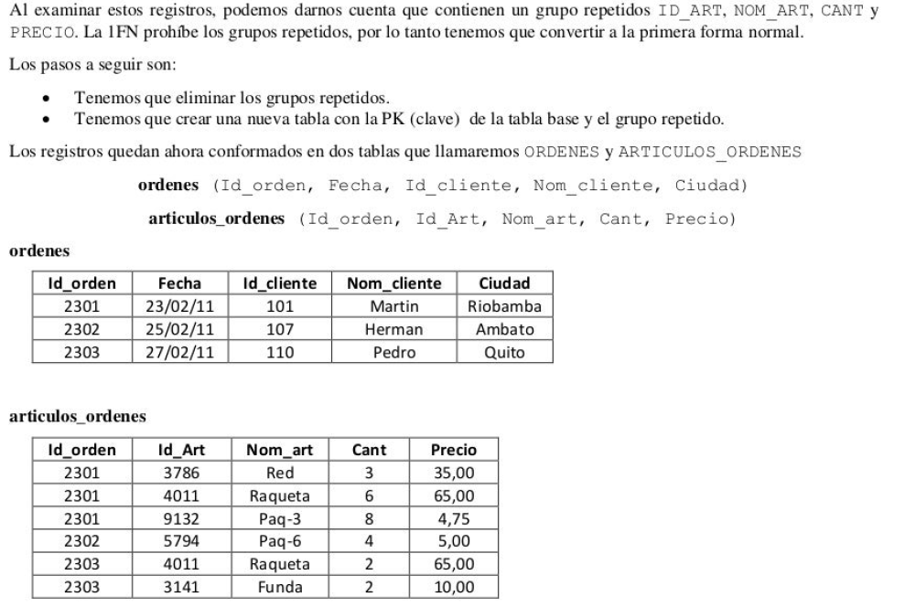
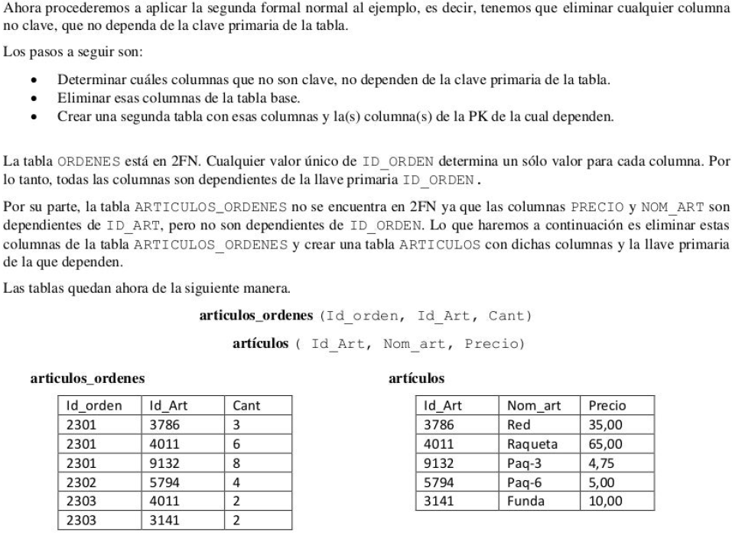

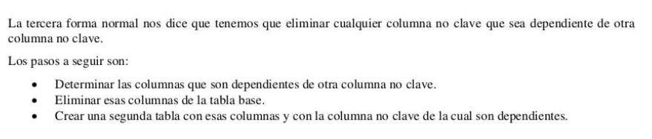
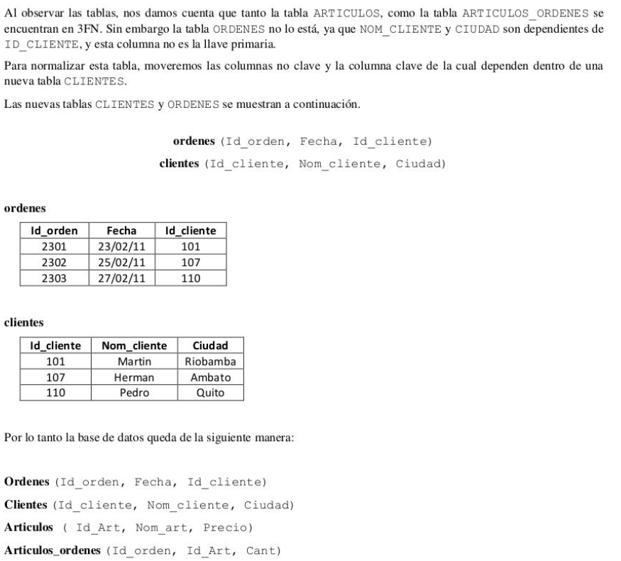
Ejercicio 2
Aplica las reglas de normalización de esta tabla hasta 3FN.
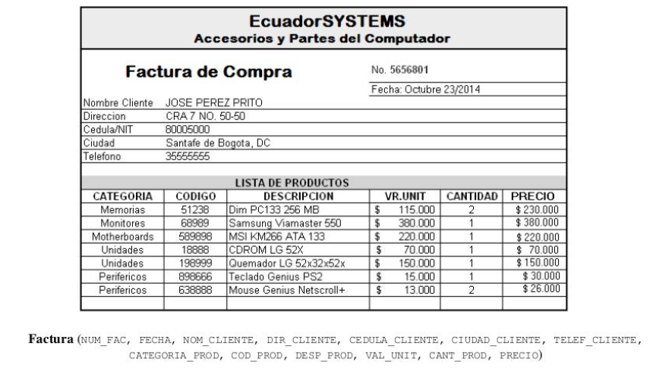
SOLUCIÓN
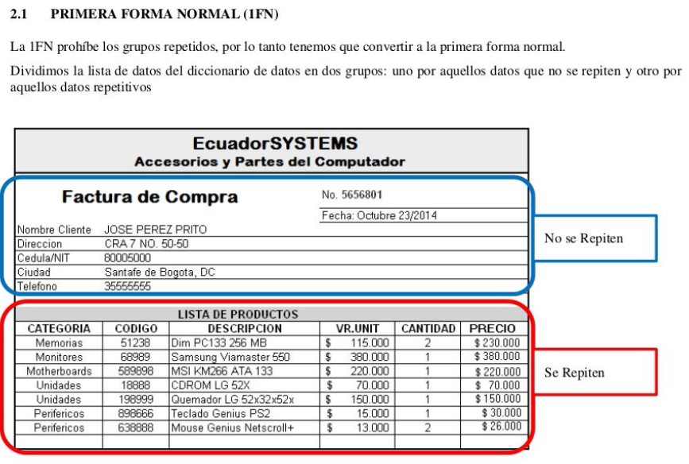
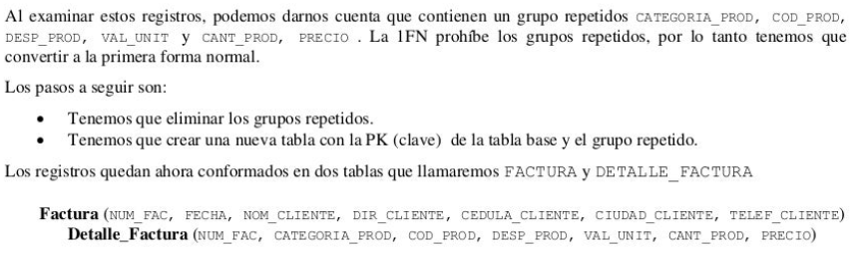
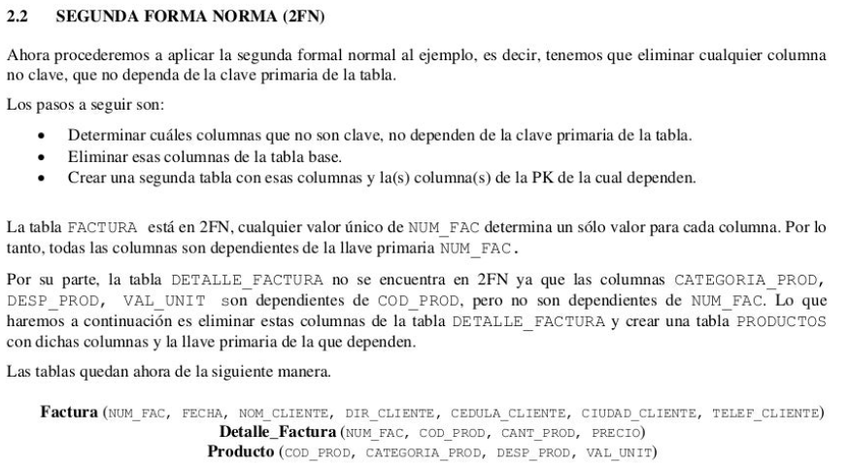
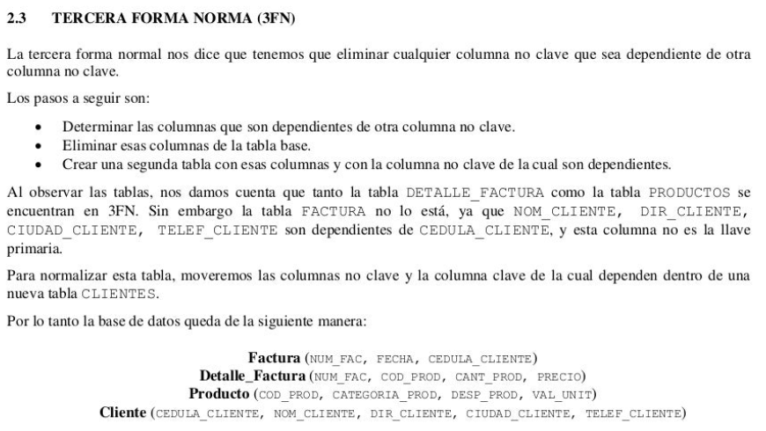
Ejercicio 3
Aplica las reglas de normalización de esta tabla hasta 3FN.
SOLUCIÓN

Ejercicio 4
Aplica las reglas de normalización de esta tabla hasta 3FN.
SOLUCIÓN

Ejercicio 5
Aplica las reglas de normalización de esta tabla hasta 3FN.
SOLUCIÓN

Ejercicio 6
Aplica las reglas de normalización hasta 3FN de esta tabla que contiene la utilización de los recursos de la universidad por parte de los docentes.
SOLUCIÓN

Ejercicio 7
Aplica las reglas de normalización de estas tablas hasta 3FN.

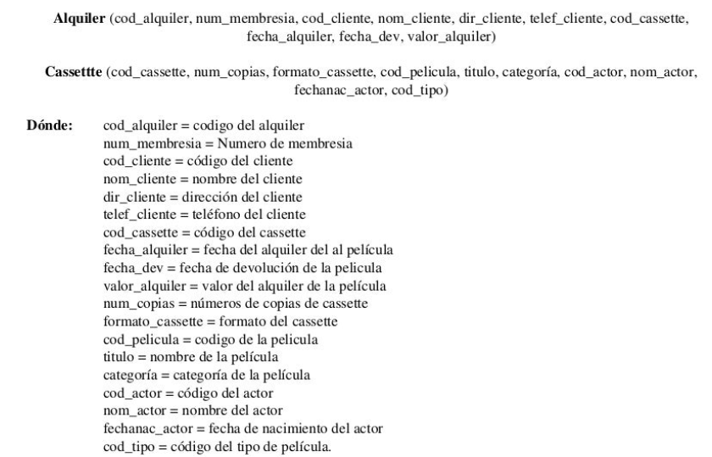

SOLUCIÓN

